1、以下地址下载
http://156.226.179.68/xiaozhi-plus-firmware/releases/
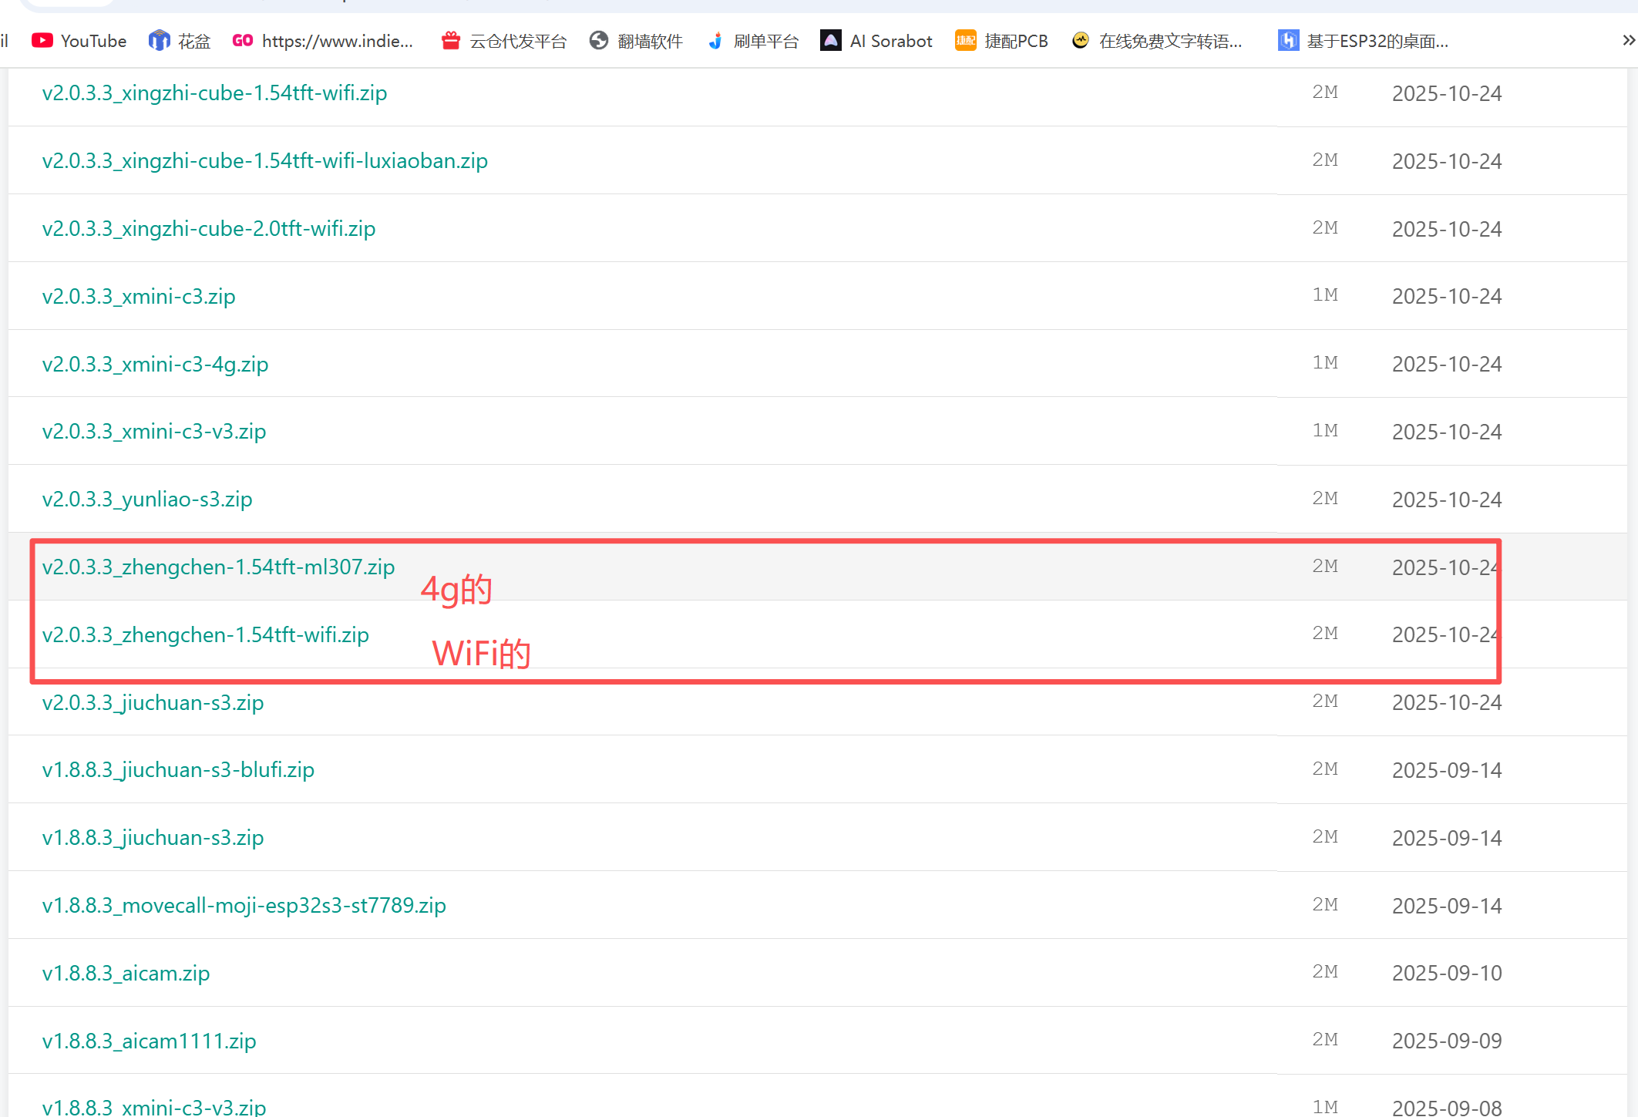
2、必须先擦除再下载！！必须先擦除再下载！！必须先擦除再下载！！
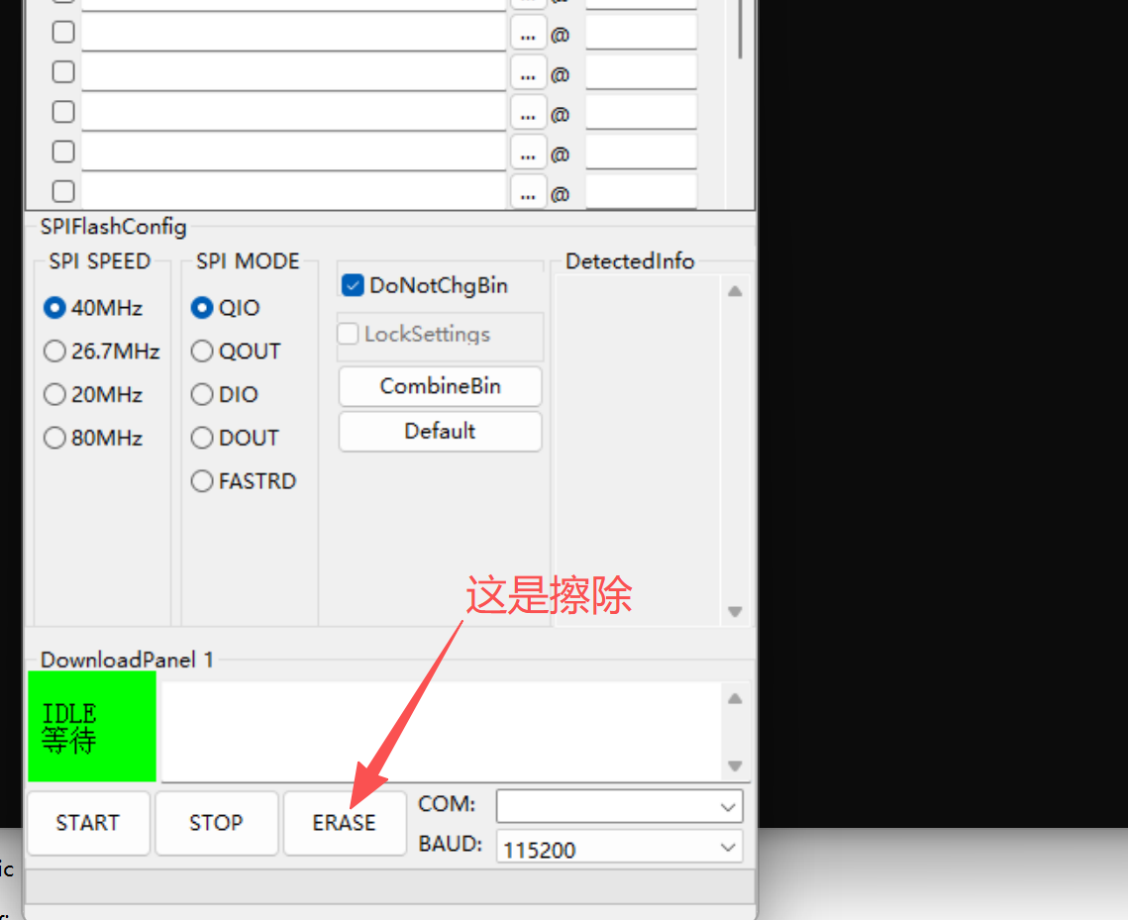
3、音乐固件都是网友自己做的，我们纯属分享，有问题不要问卖家，不回复不解释。本公司不提供任何音乐固件有关的业务合作。如果自己进行商用，版权侵权问题自行承担后果。

本固件仅仅适配以下产品
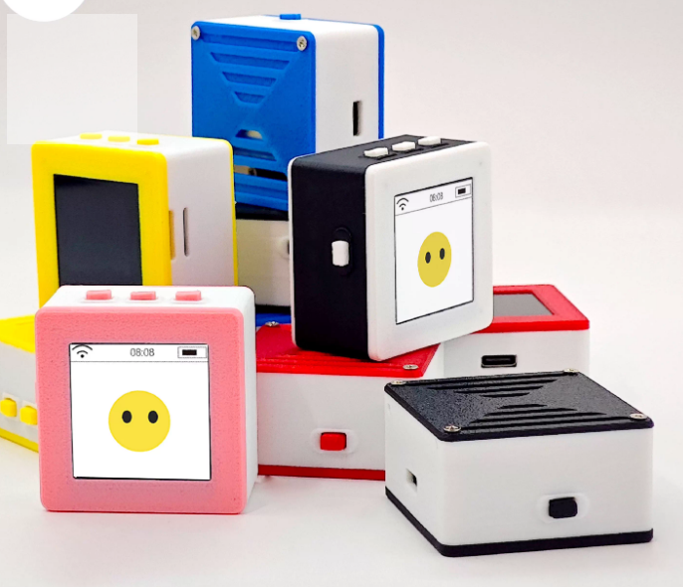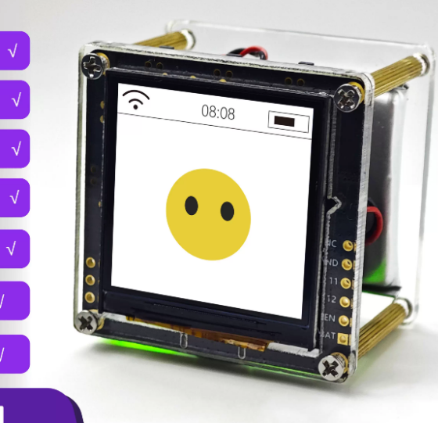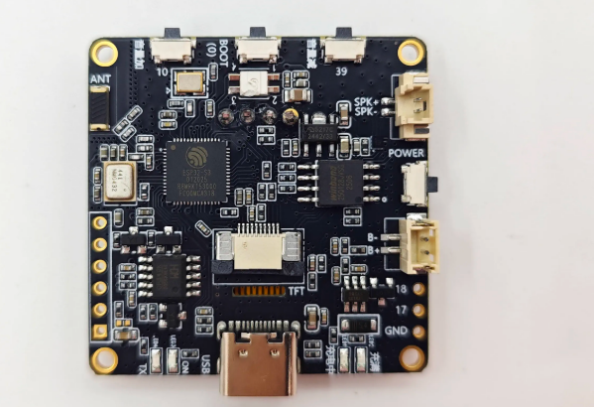
4、网友制作的固件不知道会不会收费，如果涉及到费用自己想办法联系对方沟通收费方案，我们也联系不到对方，都是网上找的。
抢名额后台
后台自助操作
http://101.35.234.159/（浏览器打开）
登录后添加设备，点击插队可以参与抢名额

